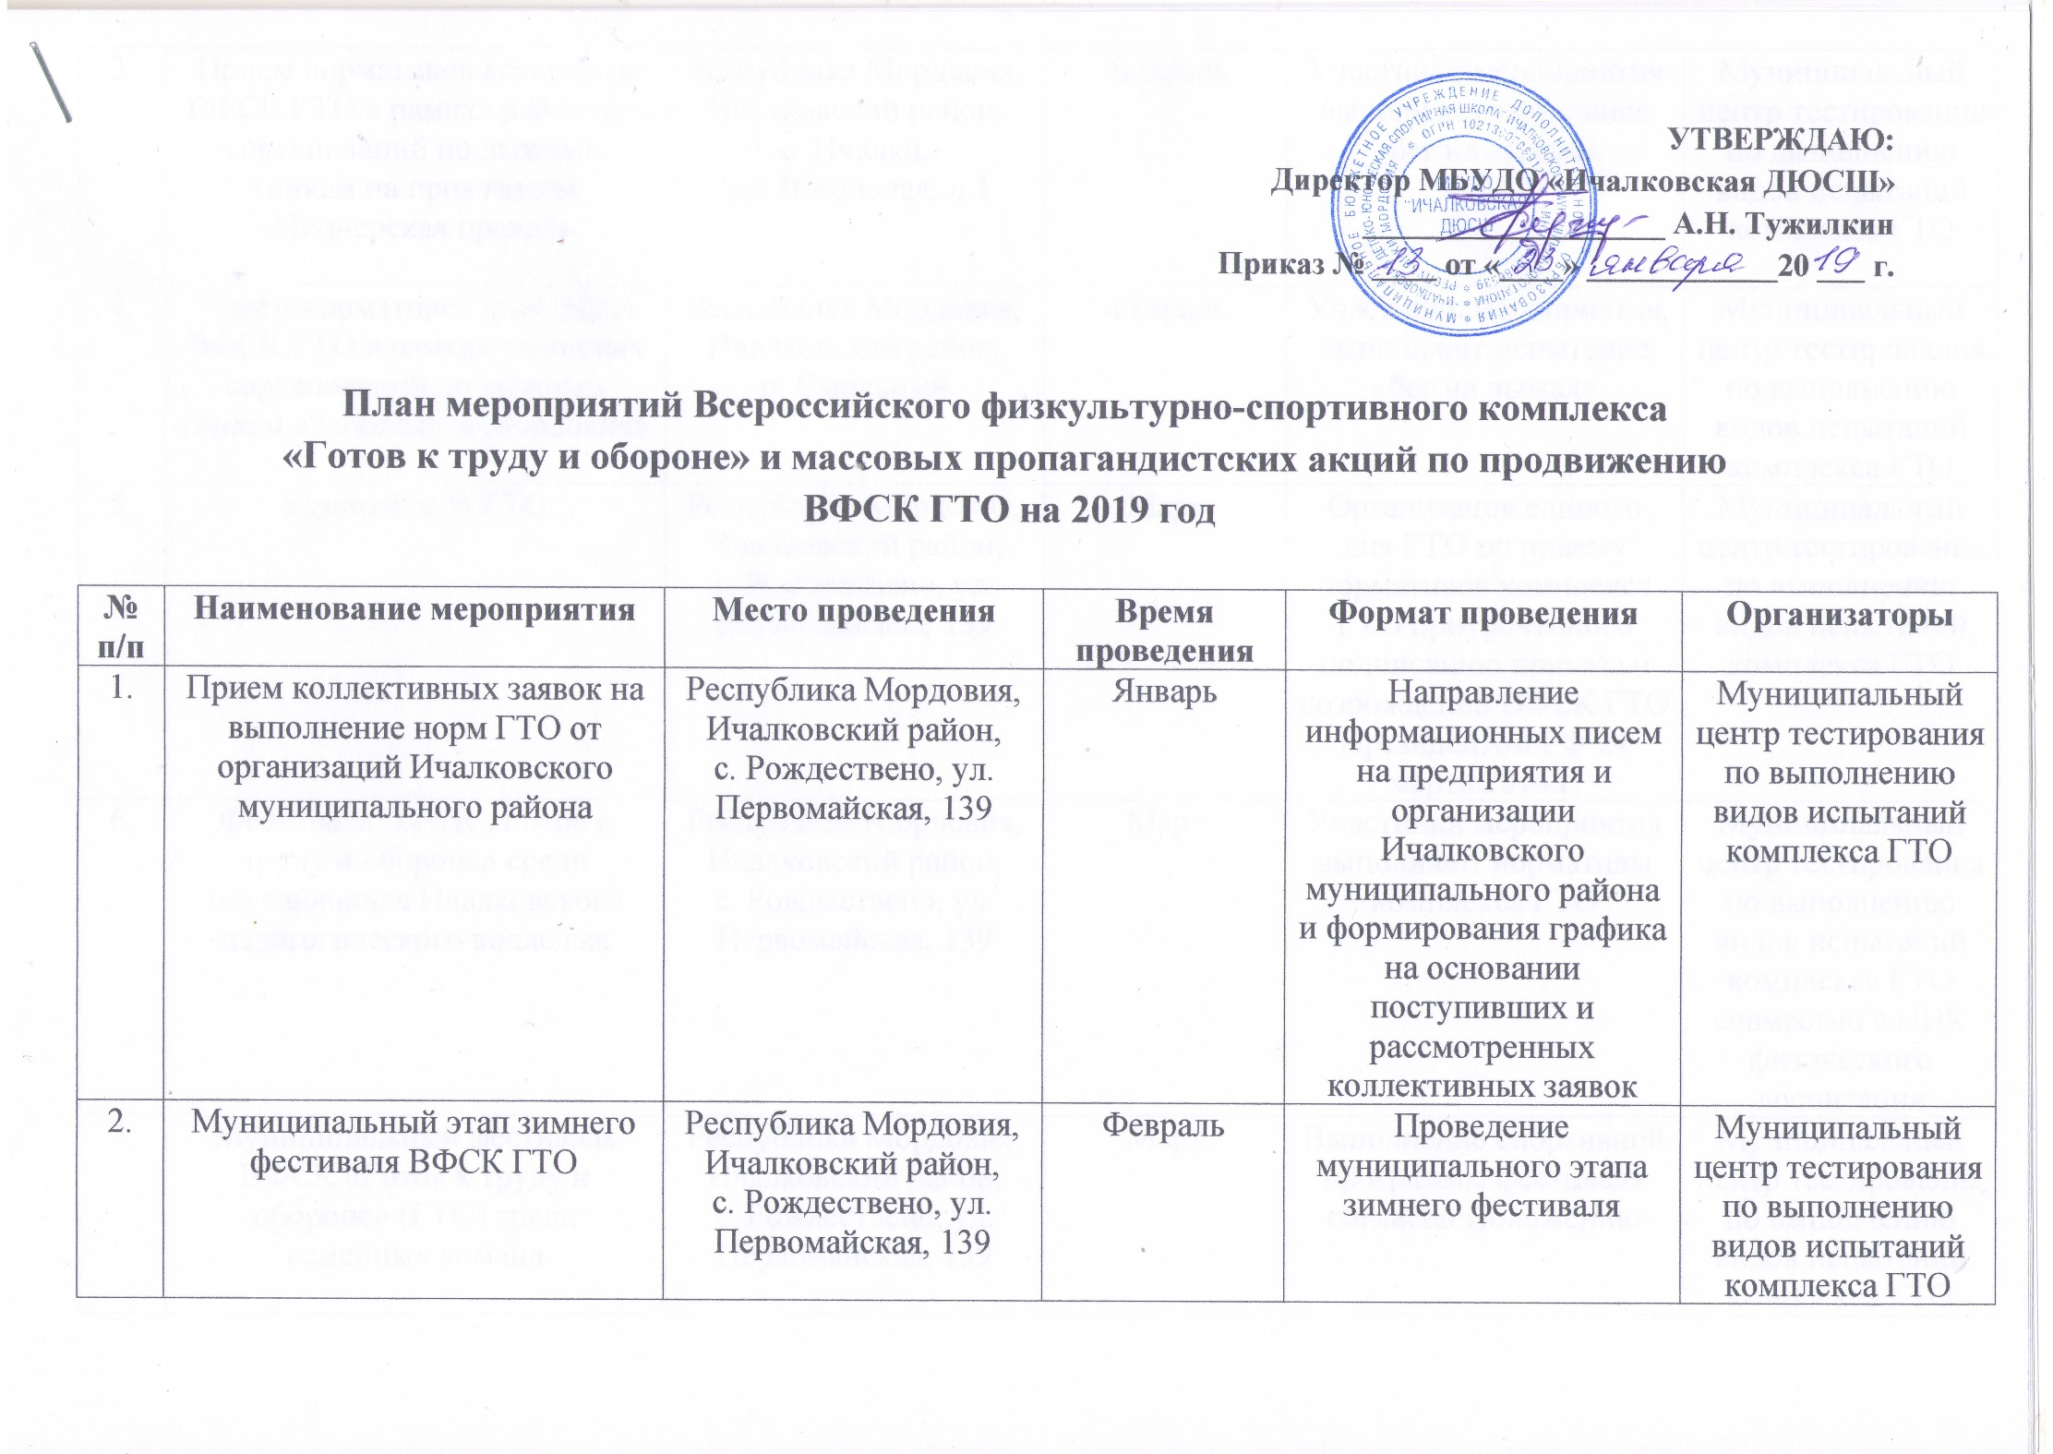
3. | Прием нормативов комплекса ВФСК ГТО в рамках районных соревнований по лыжным гонкам на приз газеты «Пионерская правда» | Республика Мордовия, Ичалковский район,  с. Ичалки,  ул. Школьная, д.1 | Февраль | Участники мероприятия выполняют испытание «бег на лыжах» | Муниципальный центр тестирования по выполнению видов испытаний комплекса ГТО
4. | Прием нормативов комплекса ВФСК ГТО в рамках районных соревнований по лыжным гонкам «Заповедная Мордовия» | Республика Мордовия, Ичалковский район,  п. Смольный | Февраль | Участники мероприятия выполняют испытание «бег на лыжах» | Муниципальный центр тестирования по выполнению видов испытаний комплекса ГТО
5. | Единый день ГТО | Республика Мордовия, Ичалковский район,  с. Рождествено, ул. Первомайская, 139 | Март | Организация единого дня ГТО по приему нормативов комплекса ГТО приуроченного подписанию приказа о возрождении ВФСК ГТО Президентом РФ 24 марта 2014 г. | Муниципальный центр тестирования по выполнению видов испытаний комплекса ГТО
6. | Фестиваль ВФСК «Готов к труду и обороне» среди обучающихся Ичалковского педагогического колледжа | Республика Мордовия, Ичалковский район,  с. Рождествено, ул. Первомайская, 139 | Март | Участники мероприятия выполняют нормативы комплекса ГТО | Муниципальный центр тестирования по выполнению видов испытаний комплекса ГТО совместно с ПЦК физического воспитания
7. | Муниципальный фестиваль ВФСК «Готов к труду и обороне» (ГТО) среди семейных команд | Республика Мордовия, Ичалковский район,  с. Рождествено, ул. Первомайская, 139 | Март | Выполнение спортивной программы фестиваля согласно Положению | Муниципальный центр тестирования по выполнению видов испытаний комплекса ГТО
 | Муниципальный этап зимнего Фестиваля ВФСК ГТО среди обучающихся образовательных организаций Ичалковского муниципального района | Республика Мордовия, Ичалковский район,  с. Рождествено, ул. Первомайская, 139 | Март | Выполнение спортивной программы фестиваля согласно Положению | Муниципальный центр тестирования по выполнению видов испытаний комплекса ГТО
8. | Всероссийская Акция  «Мы готовы к ГТО» | Общеобразовательные организации Ичалковского муниципального района | Апрель | В рамках Всероссийского дня здоровья в общеобразовательных организациях проводится урок ГТО | Муниципальный центр тестирования по выполнению видов испытания комплекса ГТО
9. | Прием нормативов комплекса ВФСК ГТО среди пелагических работников дошкольного образования | Республика Мордовия, Ичалковский район,  с. Рождествено, ул. Первомайская, 139 | Апрель | Участники мероприятия выполняют нормативы испытаний (тестов) комплекса ВФСК ГТО | Муниципальный центр тестирования по выполнению видов испытаний комплекса ГТО
10 | Выполнение нормативов комплекса ВФСК ГТО в рамках Всероссийских спортивных игр «Президентские состязания» | Республика Мордовия, Ичалковский район,  с. Рождествено, ул. Первомайская, 139 | Апрель | Прием нормативов комплекса ГТО у обучающихся общеобразовательных организаций и обучающихся ДЮСШ | Муниципальный центр тестирования по выполнению видов испытания комплекса ГТО
11. | Муниципальный этап летнего фестиваля ВФСК ГТО | Республика Мордовия, Ичалковский район,  с. Рождествено, ул. Первомайская, 139 | Июнь | Проведение летнего фестиваля среди учащихся 11-15 лет | Муниципальный центр тестирования по выполнению видов испытаний комплекса ГТО
12. | Акция «Я выбираю ГТО» | Республика Мордовия, Ичалковский район,  с. Рождествено, ул. Первомайская, 139 | Июнь | Популяризация комплекса ГТО и выполнение нормативов комплекса ГТО в рамках празднования Дня России.  Участникам мероприятия будет предложено выполнить испытания «бег на 60м, бег на 100м, бег на 1 км, бег на 1,5 км, бег на 2 км, бег на 3 км, метание мяча весом 150 гр., метание спортивного снаряда весом 500 гр. или 700 гр., подтягивание из виса на высокой перекладине, сгибание и разгибание рук в упоре лежа на полу, наклон вперед из положения стоя с прямыми ногами на гимнастической скамье, поднимание туловища из положения лежа на спине, рывок гири 16 кг, прыжок в длину с места толчком двумя ногами» | Муниципальный центр тестирования по выполнению видов испытаний комплекса ГТО
13. | Акция «Физкультуру я люблю - знак отличия Я получу!» | Республика Мордовия, Ичалковский район,  с. Рождествено, ул. Первомайская, 139 | Август | Выполнение нормативов испытаний (тестов) комплекса ВФСК ГТО в рамках Всероссийского Дня физкультурника | Муниципальный центр тестирования по выполнению видов испытаний комплекса ГТО
14. | Выполнение норм ГТО  «бег на лыжах» | Республика Мордовия, Ичалковский район,  п. Смольный, ул.Школьная, 1А | Декабрь | Выполнение норматива комплекса ГТО «бег на лыжах» населением Ичалковского муниципального района | Муниципальный центр тестирования по выполнению видов испытаний комплекса ГТО
15. | Вручение знаков отличия ВФСК ГТО | Ичалковский муниципальный район | По назначению | Торжественная церемония вручения знаков отличия, выполнивших нормы комплекса ГТО | Муниципальный центр тестирования по выполнению видов испытаний комплекса ГТО

